Presseinformation

Premiere in Kanada: Guay übernimmt zwei Liebherr-Mobilkrane LTM 1110-5.1
⸺
LTM 1110-5.1 ersetzen 120-Tonnen-Mobilkrane
Starker 60 Meter langer Teleskopausleger, VarioBase®Plus-Technologie und passende Achslasten waren wichtige Entscheidungskriterien
Liebherr-Team bietet Kundennähe und einwandfreien Service
Das Kran- und Schwerlastunternehmen Guay Inc. hat zwei Liebherr LTM 1110-5.1 übernommen. Es sind die ersten Krane dieses Typs in Kanada. Der 60 Meter lange Teleskopausleger und die hohen Tragkräfte des Liebherr-110-Tonners waren wichtige Entscheidungskriterien für das Unternehmen aus Quebec. Die neuen Krane ersetzen ältere 120-Tonner in der Kranflotte von Guay, die aus mehr als 500 Geräten unterschiedlicher Kranarten besteht.
Ehingen (Donau) (Deutschland), 10. November 2021 – Die konstruktive Auslegung des Liebherr LTM 1110-5.1 bietet große Vorteile in der Provinz Quebec. Guillaume Gagnon, Vizepräsident von Guay erklärt: „In unserem Markt ist ein 110-Tonnen-Kran der größte Mobilkran, bei dem ein Auszubildender anstelle eines Bedieners als zweiter Mann im Kran eingesetzt werden kann. Zudem sind die Achslasten und die Gewichtsverteilung des LTM 1110-5.1 so günstig, dass wir keinen Ausleger-Dolly einsetzen müssen.“
Auch das lange Auslegersystem in Verbindung mit hohen Tragkräften war für Guay entscheidend. „Mit dem LTM 1110-5.1 können wir ein ähnliches Leistungsspektrum wie bei unserem 120-Tonner abdecken und sein Hauptausleger erreicht mit 60 Metern eine Länge, die im Bereich von größeren Kranen liegt. Mit einer Kapazität von 110 Tonnen ist dieser Kran die perfekte Wahl für uns, um neue Auszubildende für unsere Mannschaft zu gewinnen“, so Gagnon.
Guay plant, den neuen Kran unter anderem in der Innenstadt von Montreal für Hubarbeiten mit großen Höhen und Reichweiten einzusetzen. Mit der variablen Abstützbasis VarioBase®Plus kann er auch auf Baustellen eingesetzt werden, wo nur wenig Platz zum Aufstellen des Krans vorhanden ist. VarioBase®Plus generiert nicht nur eine höhere Sicherheit, sondern auch höhere Tragkräfte, insbesondere in Arbeitsbereichen über den Abstützungen.
Der LTM 1110-5.1 in Zahlen
Der LTM 1110-5.1 erreicht Achslasten von 12 Tonnen mit 13,4 Tonnen Ballast, kann aber auch mit einem Gesamtgewicht von unter 48 Tonnen bei maximal 10 Tonnen Achslast gefahren werden. Mit seinem maximalen Ballast von 29 Tonnen bleibt er unter 16 Tonnen Achslast. Ein Schnellwechselsystem für die Ballastplatten garantiert höchste Flexibilität beim Umrüsten. Obwohl der LTM 1110-5.1 so leicht gebaut ist, dass er ein Gesamtgewicht von nur 48 Tonnen erreicht, übertrifft er mit seinem 60 Meter langen Teleskopausleger und einem maximalen Ballast von nur 29 Tonnen die Leistung vergleichbarer Mobilkrane im Markt.
Der Teleskopausleger des LTM 1110-5.1 ist einer der längsten seiner Kranklasse. Zusätzlich ist eine 10,8 bis 19 Meter lange Klappspitze erhältlich. Für die maximale Hakenhöhe können zusätzlich zwei 7 Meter Gitterstücke als Teleskopausleger-Verlängerungen eingebaut werden. So erreicht der 110-Tonnen-Mobilkran die Systemlänge nominell größerer Krane.
Über Guay Inc.
Das Unternehmen mit rund 500 Beschäftigten betreibt mehr als 500 Geräte unterschiedlicher Kranarten. Der erste Liebherr-Mobilkran, den Guay kaufte, war auch gleich der größte in der Liebherr-Palette: Ein LTM 11200-9.1, gefolgt von einem LTM 1500-8.1 und kleineren LTM-Kranen. Die Anzahl der Liebherr-Krane wächst kontinuierlich. Zwei weitere LTM 1110-5.1 hat Guay bereits bestellt. „Liebherr-Produkte sind zuverlässig und verfügen über eine der fortschrittlichsten Technologien bei All-Terrain-Kranen. Wir erhalten großartige Unterstützung von Liebherr-Kanada, vom Verkaufsteam und vom Serviceteam“, erklärt Gagnon.
Guay Inc. ist mit mehr als 20 Niederlassungen in der Provinz Quebec eines der größten privaten Kranunternehmen in Nordamerika. Der Firmengründer Jean-Marc Baronet ist auch nach 58 Jahren noch der Eigentümer und bis heute die gleiche Leidenschaft, in neue Ausrüstung zu investieren und seinen Kunden die besten Krane auf dem Markt anzubieten.

Über die Liebherr-Werk Ehingen GmbH
Die Liebherr-Werk Ehingen GmbH ist einer der führenden Hersteller von Mobil- und Raupenkranen. Die Palette der Mobilkrane reicht vom 2-achsigen 35 Tonnen-Kran bis zum Schwerlastkran mit 1.200 Tonnen Traglast und 9-achsigem Fahrgestell. Die Gittermastkrane auf Mobil- oder Raupenfahrwerken erreichen Traglasten bis 3.000 Tonnen. Mit universellen Auslegersystemen und umfangreicher Zusatzausrüstung sind sie auf den Baustellen in der ganzen Welt im Einsatz. 3.500 Mitarbeiter sind am Standort in Ehingen beschäftigt. Ein umfassender, weltweiter Service garantiert eine hohe Verfügbarkeit der Mobil- und Raupenkrane. Im Jahr 2020 wurde ein Umsatz von 2,03 Milliarden Euro im Ehinger Liebherr-Werk erwirtschaftet.
Über die Firmengruppe Liebherr
Die Firmengruppe Liebherr ist ein familiengeführtes Technologieunternehmen mit breit diversifiziertem Produktprogramm. Das Unternehmen zählt zu den größten Baumaschinenherstellern der Welt, bietet aber auch auf vielen anderen Gebieten hochwertige, nutzenorientierte Produkte und Dienstleistungen an. Die Firmengruppe umfasst heute über 140 Gesellschaften auf allen Kontinenten, beschäftigt rund 48.000 Mitarbeiterinnen und Mitarbeiter und erwirtschaftete in 2020 einen konsolidierten Gesamtumsatz von über 10,3 Milliarden Euro. Seit seiner Gründung im Jahr 1949 im süddeutschen Kirchdorf an der Iller verfolgt Liebherr das Ziel, seine Kunden mit anspruchsvollen Lösungen zu überzeugen und zum technologischen Fortschritt beizutragen.

Bild
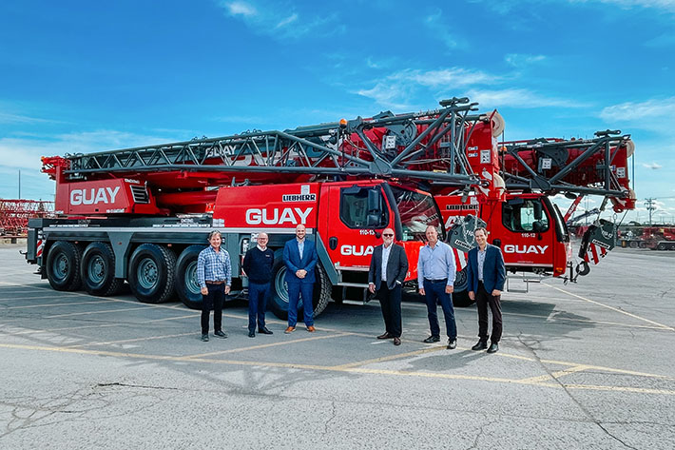
liebherr-ltm1110-5-1-guay-handover.jpg
V.l.n.r.: Lee Spalding, Kyle Jardine (beide Liebherr-Canada Ltd), Jean-Francois Houde, Michel Riverin, Eric Beauvais, Guillaume Gagnon (alle Guay Inc.). Die lokal geltenden Corona-Vorgaben wurden eingehalten.

Ansprechpartner
Wolfgang Beringer
Marketing and Communication
Telefon: +49 7391/502 - 3663
E-Mail: wolfgang.beringer@liebherr.com

Veröffentlicht von
Liebherr-Werk Ehingen GmbH
Ehingen (Donau) / Deutschland
www.liebherr.com

